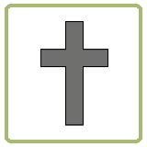
Trettondagen 6.1

Trettondagen firas den 6 januari.
Trettondagen firas
tretton dagar efter julafton.
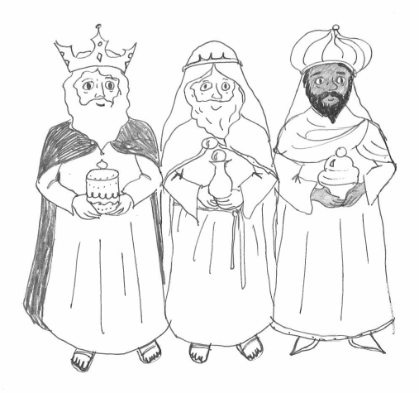
Dagen firas till minne av
de tre vise männen.

De tre vise männen var kungar.
De följde Betlehemsstjärnan
för att hitta vägen fram
till stallet där Jesus föddes.

Männen gick en lång väg
och kom fram på trettondagen.
De hade med sig gåvor
till Jesusbarnet.
De hade med sig:
guld, rökelse och myrra.
Visste du?
Trettondagen brukar kallas för
”den gamla julen”.
Eftersom man tidigare firade Jesu födelsefest på denna dag.
Trettondagen är en helgdag.
Det betyder att de flesta
är lediga denna dag.
I kyrkan avslutas julfirandet
efter trettondagen.

Vad minns du om trettondagen 6.1

- Hur många dagar efter julafton firas trettondagen?

A. 6 dagar
B. 13 dagar
C. 24 dagar

- Förklara orden.

guld _____________________________________________
rökelse ___________________________________________
myrra ____________________________________________

- Till minne av vilka personer firar vi trettondagen?

___________________________________________________

- Hur hittade de tre vise männen fram till Jesus?

___________________________________________________
___________________________________________________

